认证仓-商家端功能说明（海外仓网）
SHEIN 对接教程更新版
说明：本版本根据您提供的原始教程整理，仅替换“海外仓网系统”相关截图，并对文字说明做适度优化；SHEIN 平台本身的截图与操作逻辑保持不变。
一、概念解释
- 认证仓服务商：代表不同的认证仓公司，如“海外仓网”。
- 认证仓物理仓：代表不同服务商的实际仓库，如美东 1 号仓、美西 2 号仓等。
- 认证仓物流商（物流渠道）：代表服务商合作的物流公司。
二、关键规则
- 一个 SHEIN 商家只能绑定一个货主信息，且货主信息鉴权通过后不允许修改。
- 一个 SHEIN 商品只允许选择一个认证仓履约，同时需要选择物流商并录入认证仓 SKU 编码。
- 一个 SHEIN 商品只能选择一种发货模式（商家仓或认证仓）；商城可售库存=发货模式对应仓库的库存。
- 订单下单后，系统会按商品发货模式匹配对应仓库存；如认证仓存在多个物理仓，则按最小包裹原则匹配物流仓。
- 认证仓履约订单如创建出库单失败或认证仓发起取消，会进入“异常认证仓订单”，商家可调整为“商家仓履约”。
- 商家仓履约订单可导出地址线下下单，再上传运单信息。
- 订单退货前请先维护退货地址，并及时关注退货物流状态。
三、商家端功能说明
- 认证仓建联
- 商品建联
- 商品的【发货模式】选择“认证仓”
- 库存维护（及时在实际备货仓库中维护库存）
- 认证仓发货规则配置
1、订阅认证仓
（1）在海外仓网系统中获取【货主 ID】和【授权码】。
进入海外仓网系统首页，在【账号管理】板块下选择【G 平台代发】中的【G1-1 SHEIN 货主ID与授权码】。进入页面后，可查看并复制 SHEIN 对接所需的【货主ID】和【授权码】。
海外仓网系统入口：G1-1 SHEIN 货主ID与授权码
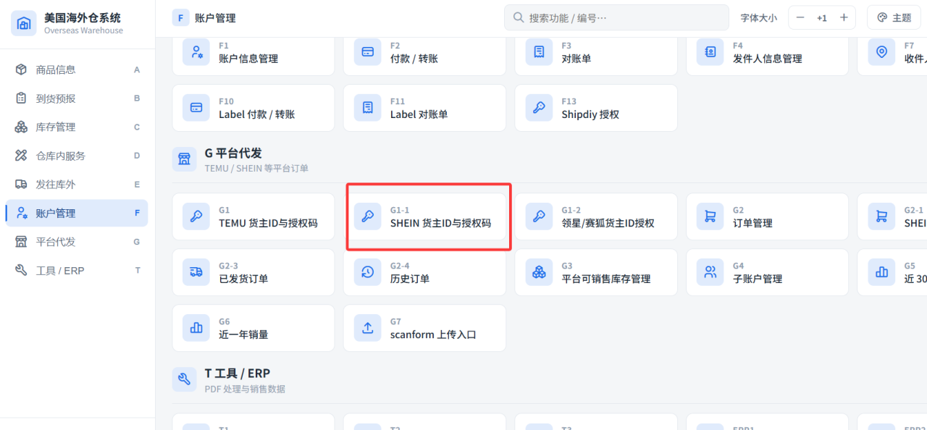
海外仓网系统页面：查看货主ID与授权码
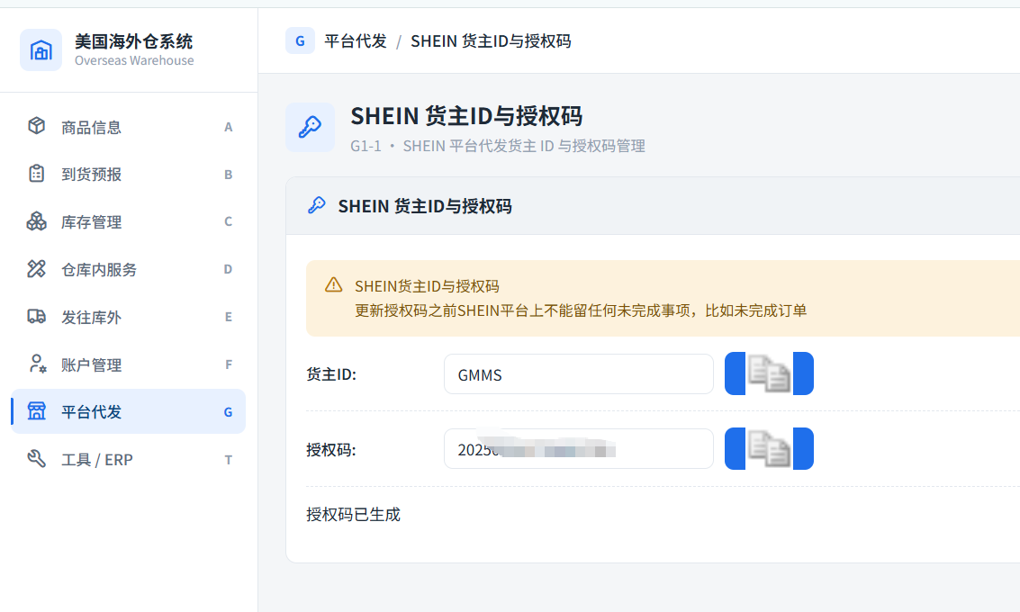
（2）在 SHEIN 商家后台订阅认证仓。
打开 SHEIN 认证仓建联页面，点击【+入驻合作仓】；在弹窗中选择合作对接仓服务商【海外仓网】，并将上一步从海外仓网系统获取的【货主ID】和【授权码】分别填入对应位置，提交完成订阅。
SHEIN 平台：入驻合作仓并填写货主ID/授权码
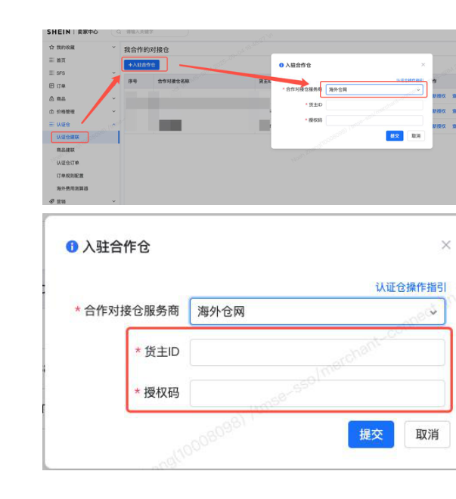
2、商品建联
（1）查询海外仓商品信息。
在海外仓网系统中进入【库存管理 / 库存商品列表】查询商品信息。这里显示的 SKU，就是在 SHEIN 商品建联时需要填写的【货品ID】。
海外仓网系统页面：C1 库存商品列表（查询 SKU）
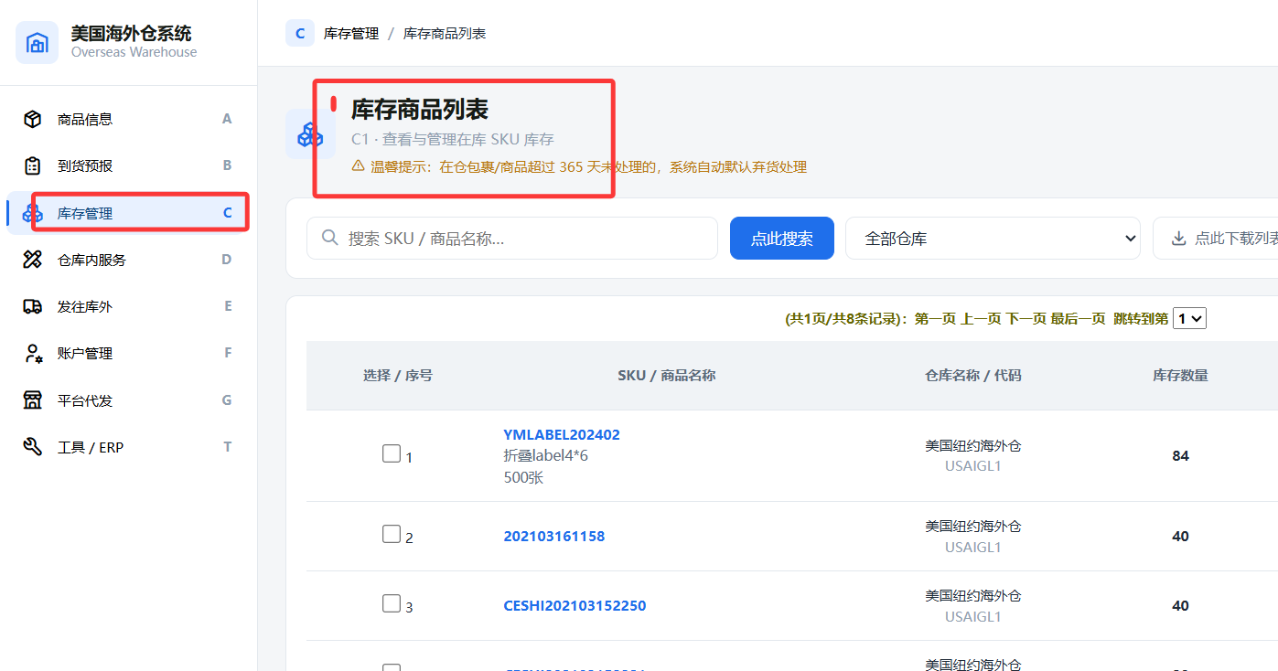
（2）商品建联前，先维护海外仓网 G3 可销售库存。
重要提示：在进行 SHEIN 商品建联前，请先在海外仓网系统【G3 平台可销售库存管理】中增加对应商品的可销售库存数量。因为 SHEIN 抓取的是 G3 数据库中的可销售库存，如未先维护，后续建联及库存同步可能不准确。
海外仓网系统入口：G3 平台可销售库存管理
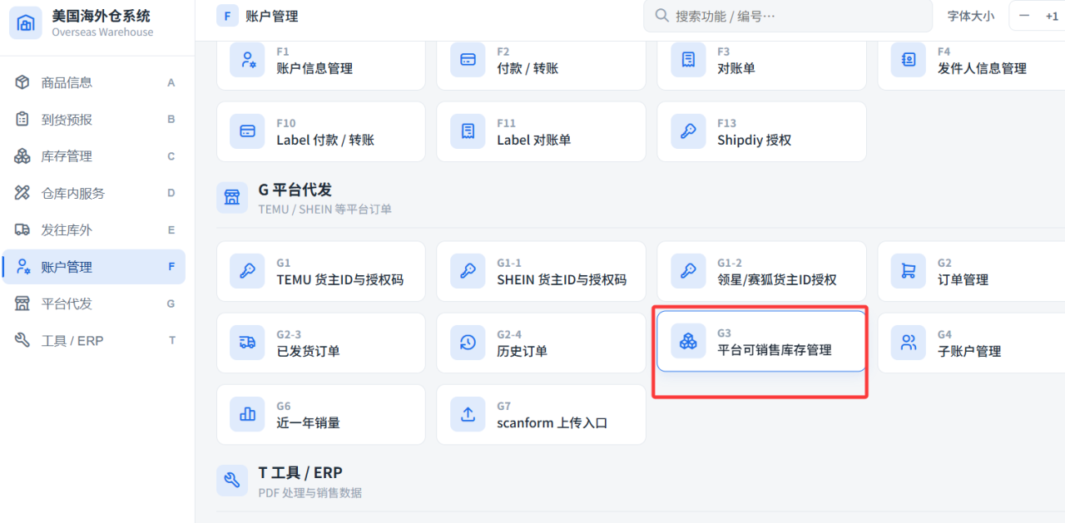
（3）SHEIN 商品建联。
SHEIN 商品建联支持 3 种方式，您可根据实际情况任选其一：手动建联、批量导入、自动建联。
方式一：手动建联
进入【认证仓管理 / 商品建联】页面的【未建联】标签页，勾选需要建联的商品，点击【手动建联】。随后维护以下信息：
- 【服务商】：选择当前需要使用的海外仓。
- 【货品 ID】：录入商品在海外仓对应的【SKU】。
- 【发货模式】：请选择“认证仓”，对应商品才会由平台直接下单给海外仓。
- 【物流产品】：非必选。若未在商品层面选择，可在后续【订单规则配置】页面维护整体渠道规则。
SHEIN 平台：手动建联
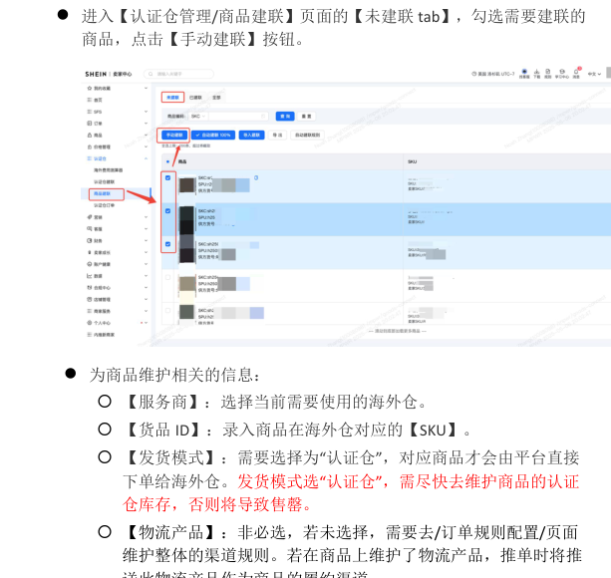
方式二：批量导入
以下内容沿用原教程中的 SHEIN 平台操作说明与截图。
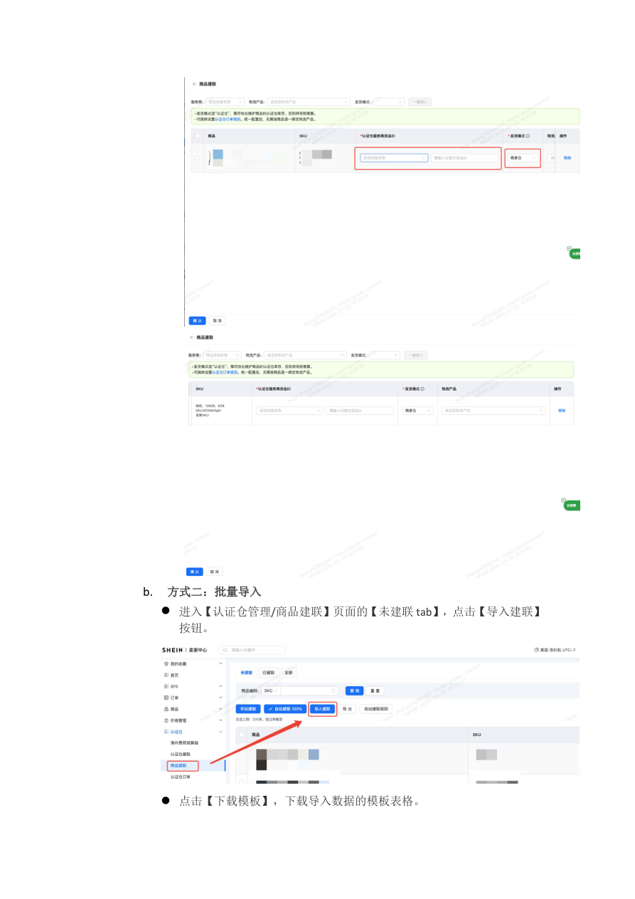
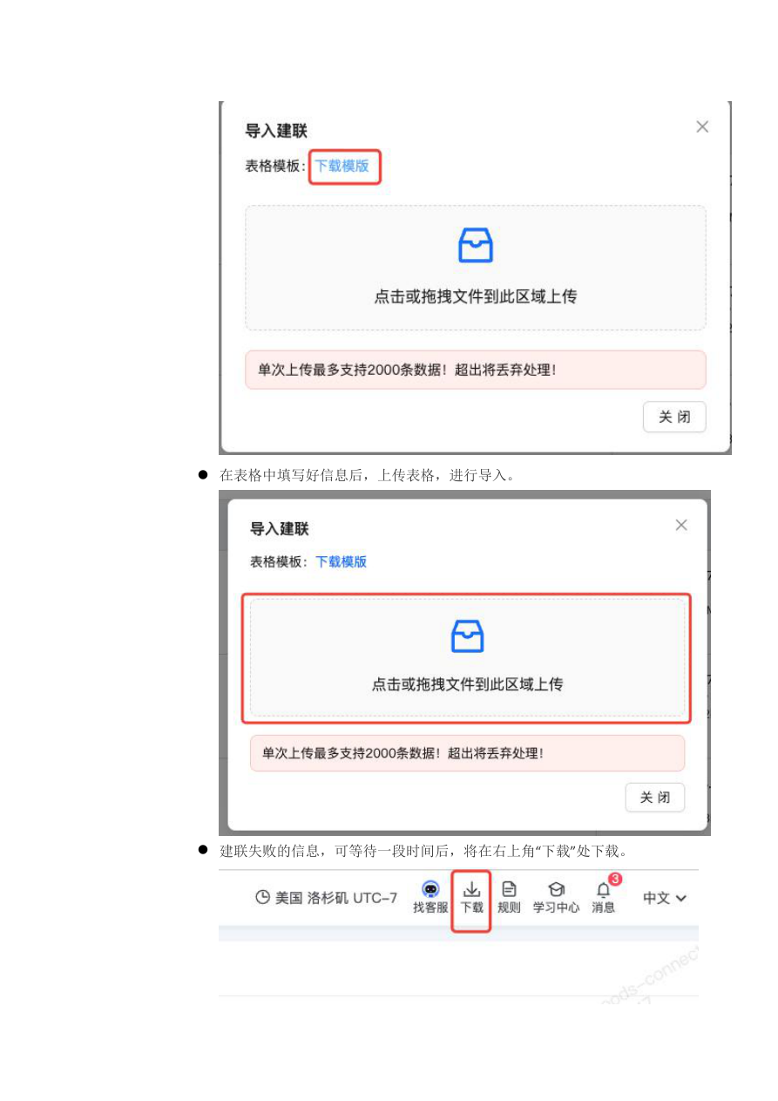
方式三：自动建联
以下内容沿用原教程中的 SHEIN 平台操作说明与截图。
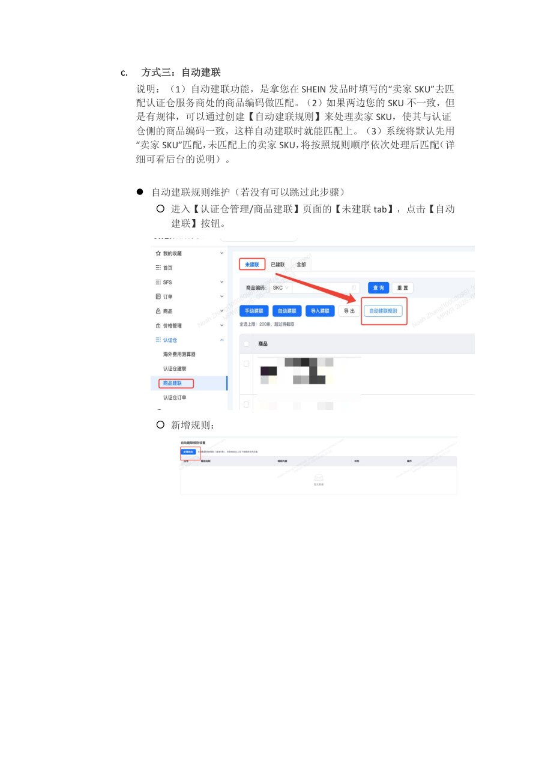
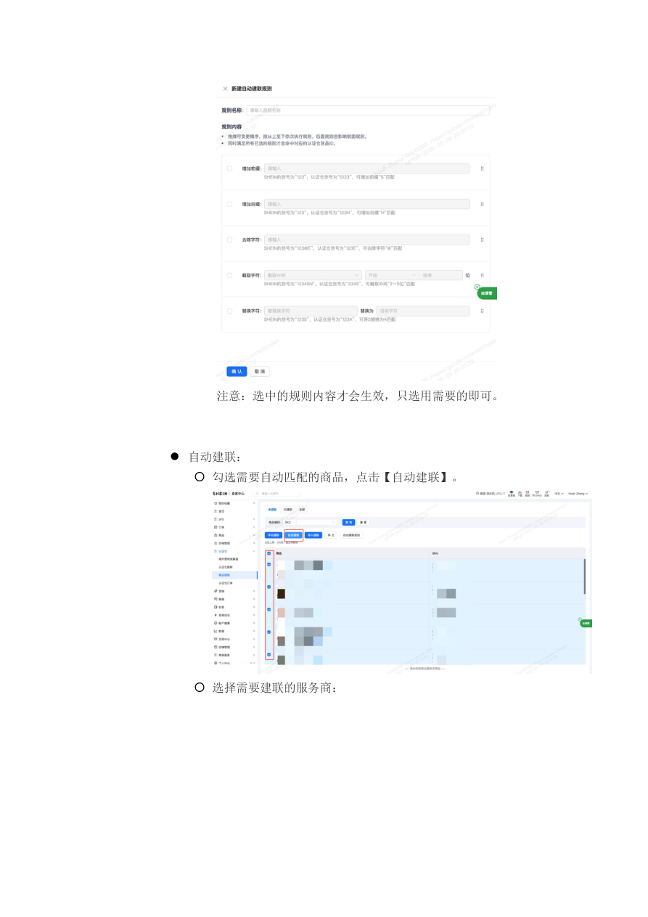
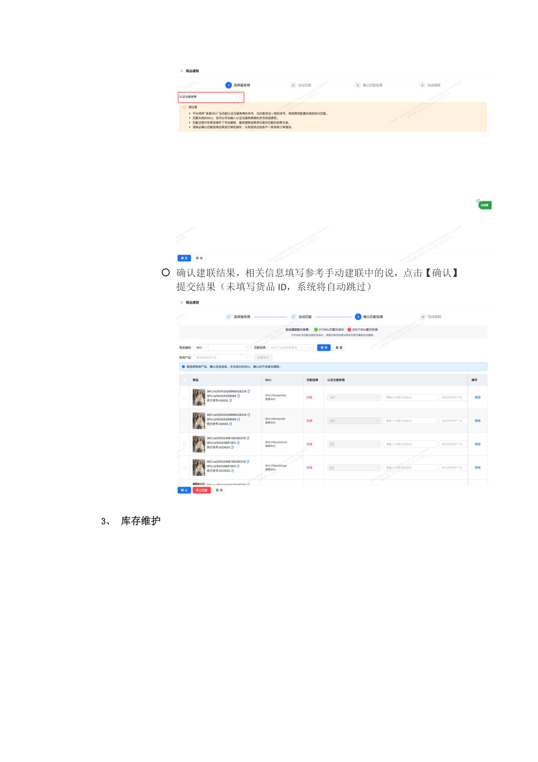
3、库存维护
以下内容沿用原教程中的 SHEIN 平台操作说明与截图。
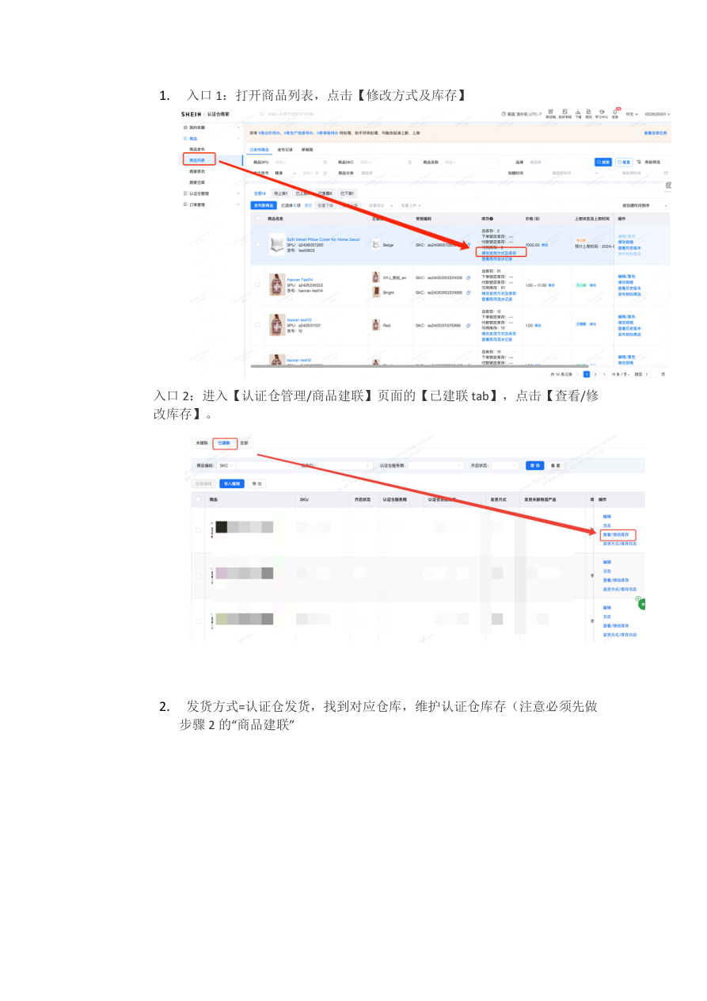
4、订单处理
以下内容沿用原教程中的 SHEIN 平台操作说明与截图。
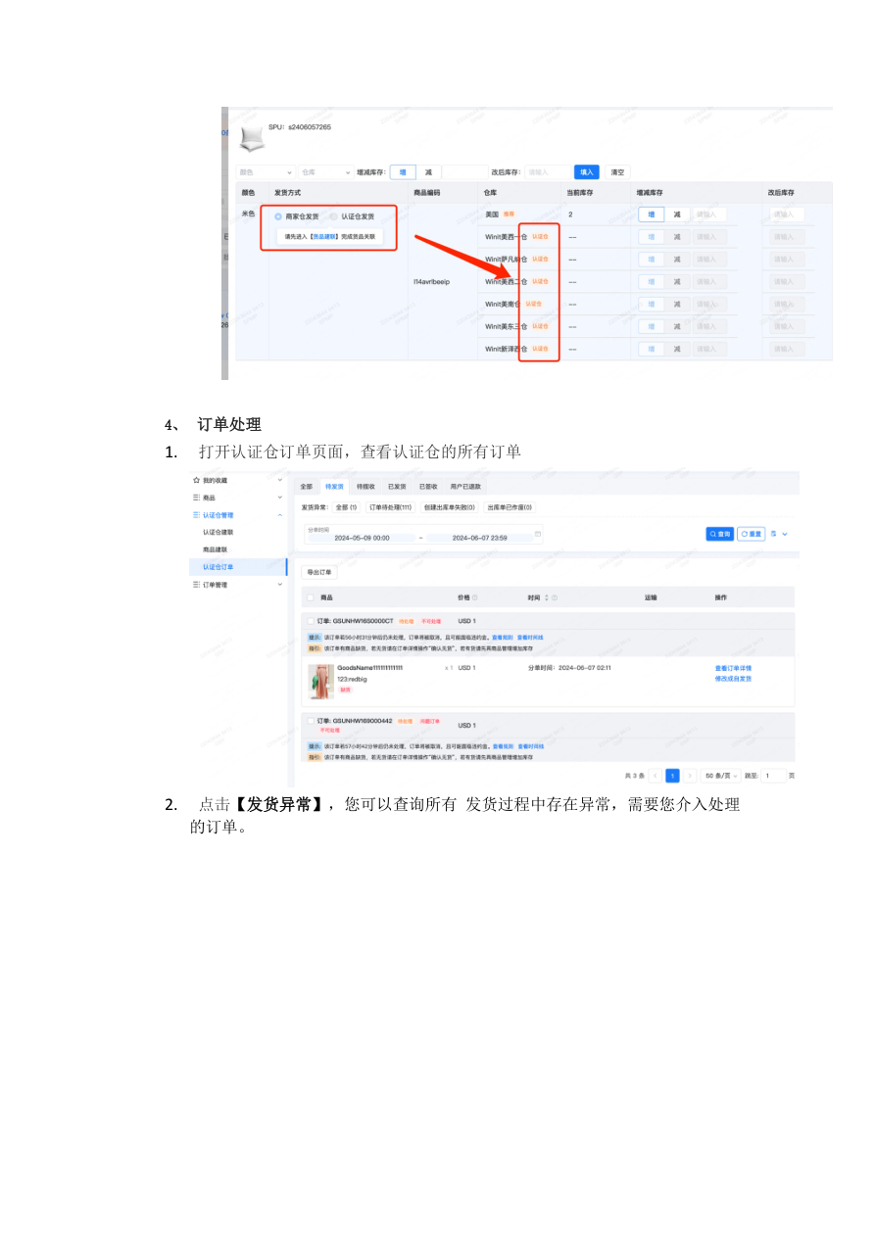
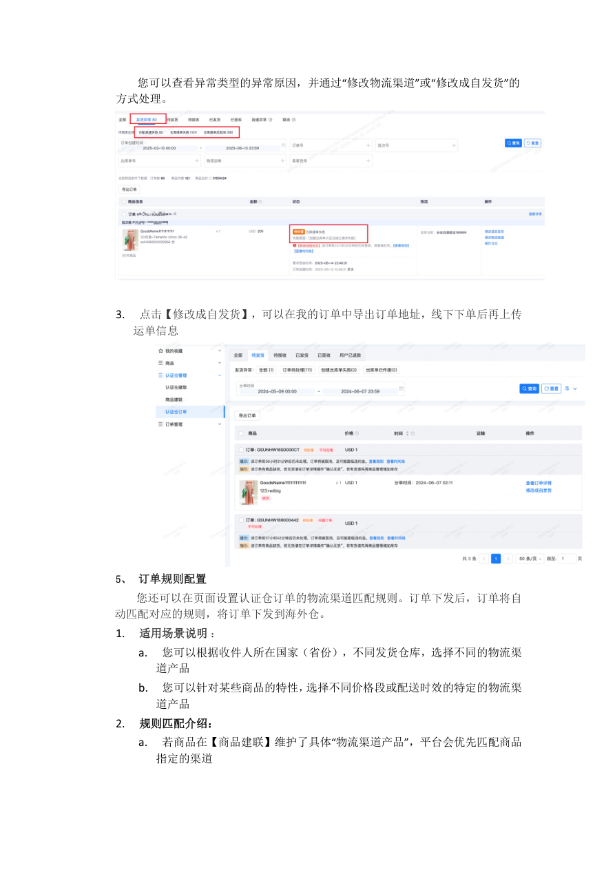
5、订单规则配置
以下内容沿用原教程中的 SHEIN 平台操作说明与截图。
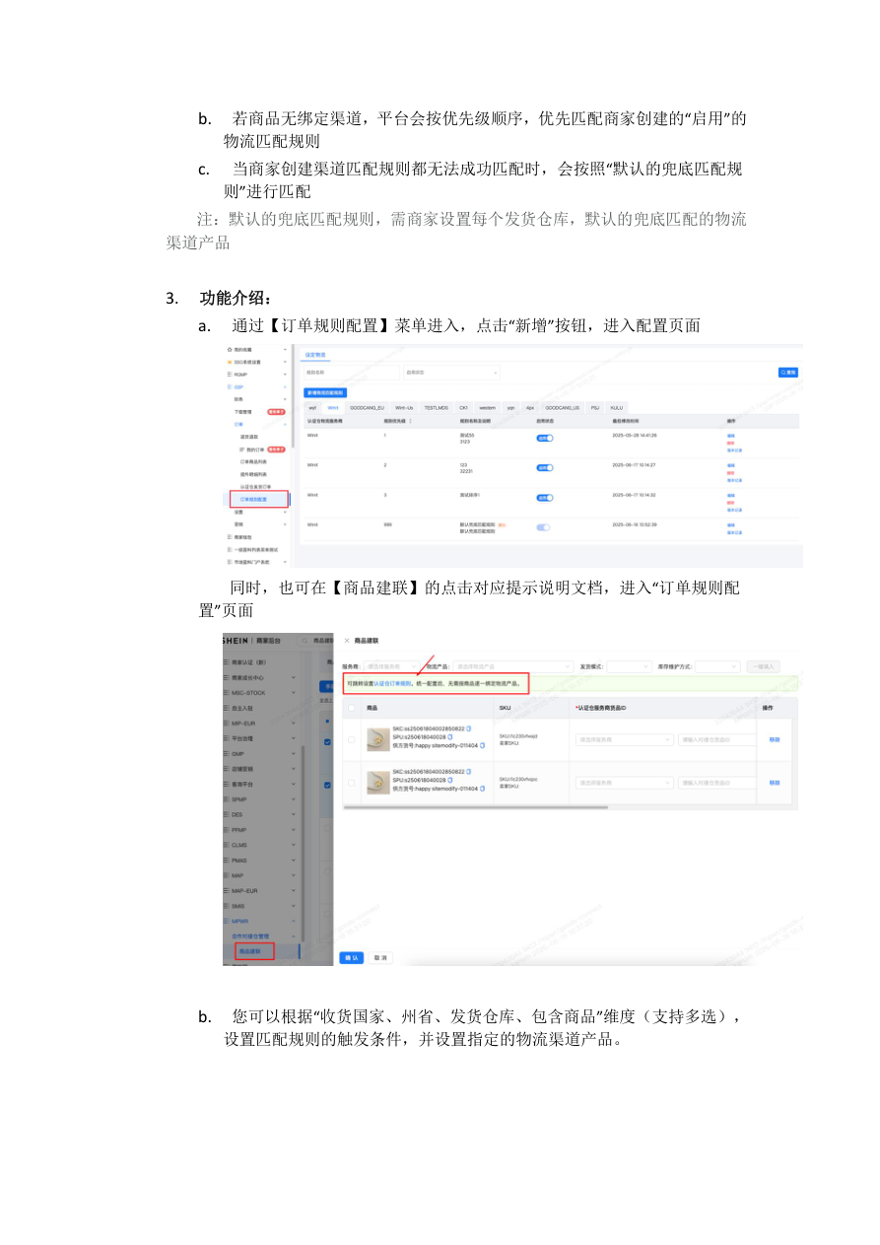
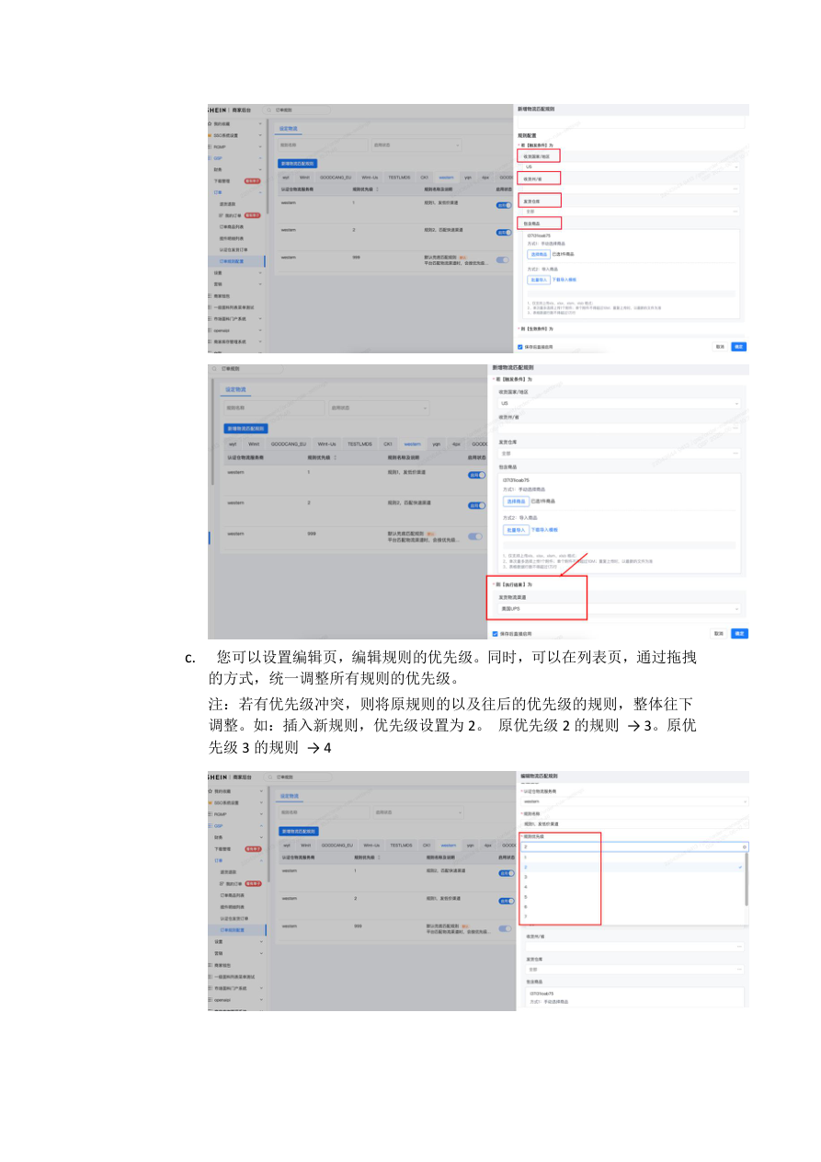
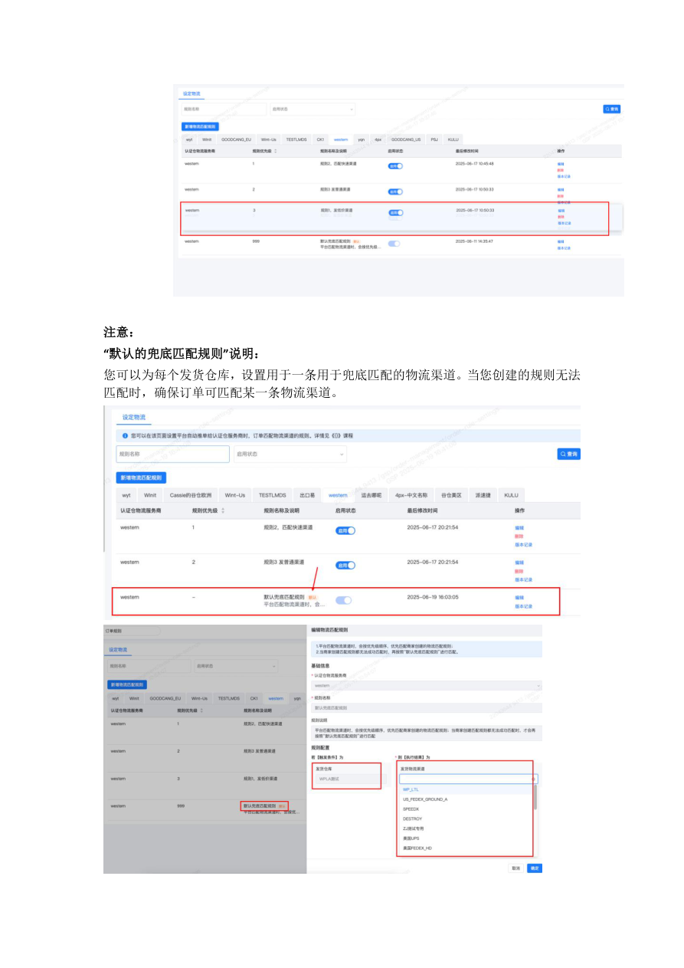
补充说明
- 由于 SHEIN 抓取的是海外仓网 G3 数据库中的可销售库存，因此建议先完成 G3 可销售库存维护，再进行商品建联。
- 如需确保订单履约渠道一致，建议在商品建联后同步检查库存及订单规则配置。

